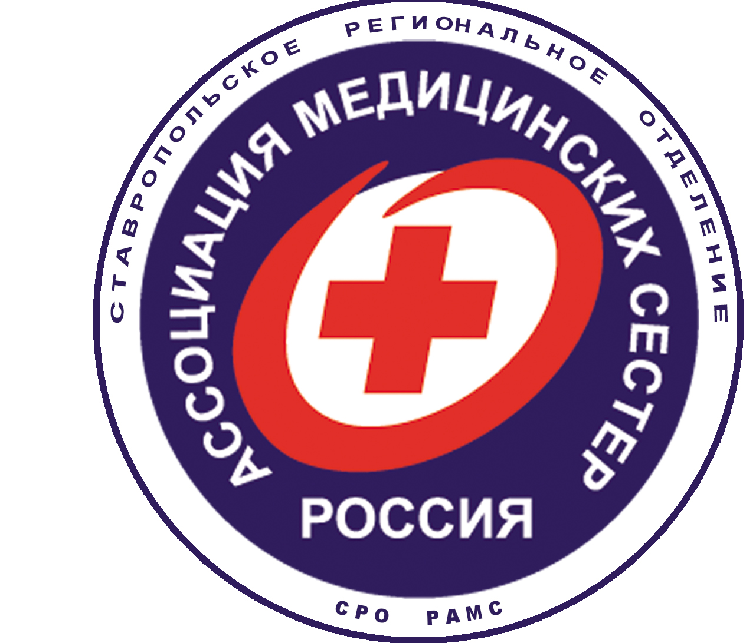 | Общероссийская общественная организация  Ассоциация медицинских сестер России  Ставропольское региональное отделение РАМС  Онлайн-семинар  «Санитарно-эпидемиологический режим: соблюдение установленных правил, нормативов и регламентов»

ПРОГРАММА

Дата проведения: «16» декабря 2022 г.
Место проведения: webinar.ru
Модератор – Председатель СРО РАМС Ю.В. Шаталова

11.45-12.00 | Техническое подключение
12.00-12.10 | Открытие конференции
12.10-12.40 | Доклад «Инфекционная безопасность и профилактика ИСМП»,  Калачева Анастасия Владимировна,  врач-эпидемиолог ГБУЗ СК «Пятигорская городская поликлиника»
12.40-12.50 | Дискуссия. Ответы на вопросы слушателей
12.50-13.20 | Доклад «Профилактика особо опасных инфекций»,  Дурнова Светлана Геннадьевна,  начальник отдела санитарно-эпидемиологического надзора межрегионального управления 101 ФМБА России
13.20-13.30 | Дискуссия. Ответы на вопросы слушателей
13.30-13.50 | Доклад «Профилактика ИСМП в стационарах – основные мероприятия по предотвращению заноса, распространения и выноса возбудителя за пределы лечебного учреждения»  Цунаева Виктория Геннадьевна,  врач эпидемиолог ГБУЗ СК «Ставропольская краевая клиническая больница»
13.50-14.00 | Дискуссия. Ответы на вопросы слушателей
14.00-14.30 | Доклад «Обращение с эпидемиологическими опасными отходами класса Б и В в лечебных учреждениях»,  Осока Ольга Георгиевна,  помощник врача эпидемиолога ГБУЗ СК «Пятигорская городская детская больница»
14.30 -15.00 | Финальная дискуссия

